***Instituto Politécnico Nacional  
U****nidad* ***P****rofesional* ***I****nterdisciplinaria**de* ***B****iotecnología*

*Unidad de aprendizaje:*

Procesamiento Digital de Bioseñales e imágenes

*Profesor:*

Darinel Venegas Anaya

*Practica 1:*

Representación de señales

*Equipo:*

Carlos Iturbe Gil

Alejandro Carlos González Alvarado

*Grupo:*

5MM2

Simulink

Se generó un nuevo modelo Simulink y se adecuo de acuerdo a lo establecido en el manual como se puede ver en la figura 2.1 posteriormente se pudieron visualizar las gráficas correspondientes como se muestra en la figura 2.2

Figura 2.1 Generación de Rampa y Escalón

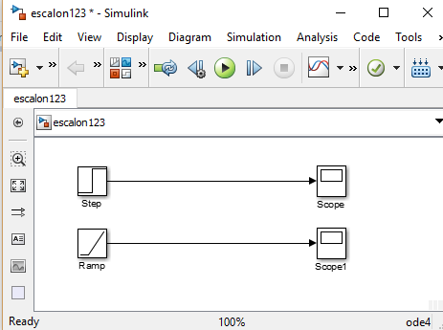

Figura 2.2 Scope 1 (escalón unitario) & Scope 2 (rampa unitaria)

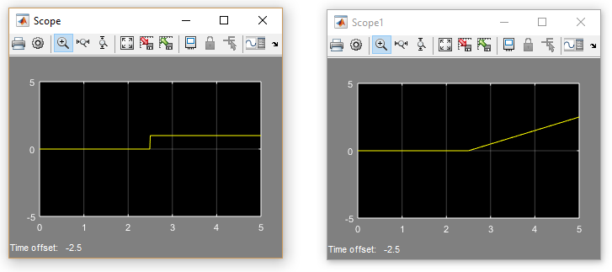

Ahora teniendo este tipo de señales se utilizó el Workspace del software Matlab para obtener los valores correspondientes a cada gráficas como se muestra en la figura 2.3

Figura 2.3 Datos de Workspace

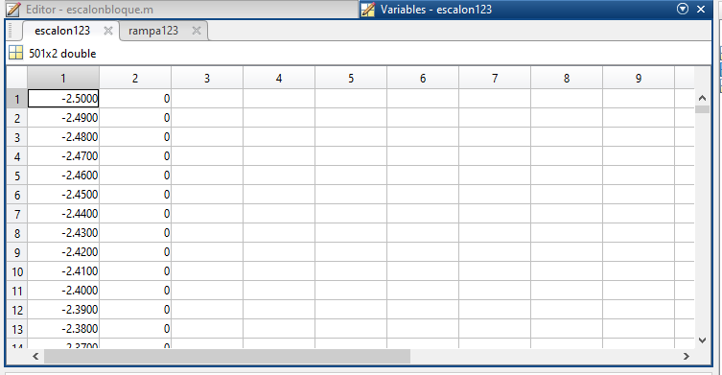

Se reutilizo el código generado anteriormente al editar la figura, a continuación se muestra el código correspondiente utilizado para generar graficas con las mismas condiciones a las ya generadas por ambos Scopes, como se puede observar el nombre de los e

Figura 2.4 Programa grafica escalón unitario

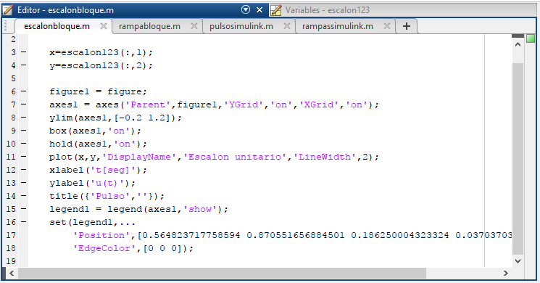

Figura 2.5 Programa grafica rampa unitaria

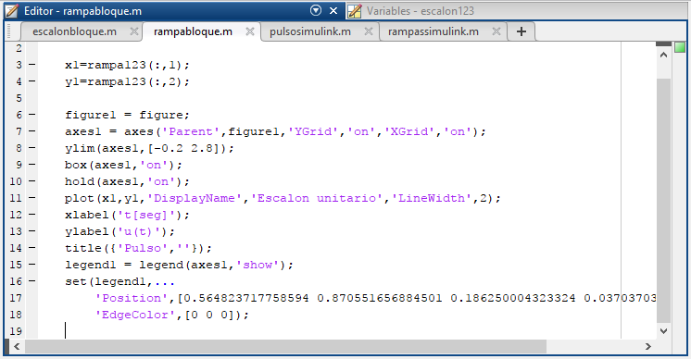

Al correr el programa correspondiente a cada tipo de grafica nos encontramos con lo siguiente como se puede ver en la figura 2.6 y figura 2.7

Figura 2.6 Grafica de escalón generada mediante programación

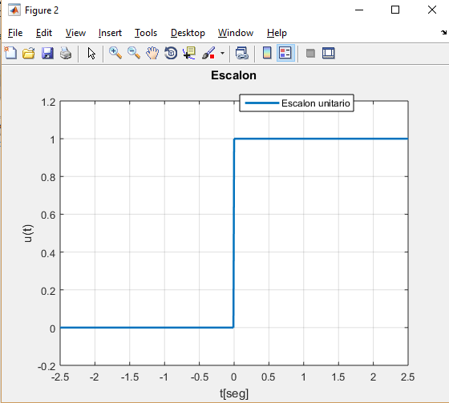

Figura 2.7 Grafica de rampa generada mediante programación

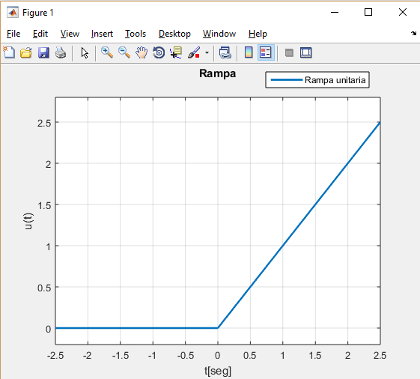

A continuación se realizó un procedimiento similar pero en este caso lo que se buscaba era generar una señal pulso y triangular mediante suma y resta de bloques tanto escalón como rampa para generar las señales en el Scope

Como se muestra figura 2.8 se realizaron las operaciones correspondientes para generar las señales

Figura 2.8 Bloques Simulink triangulo y pulso

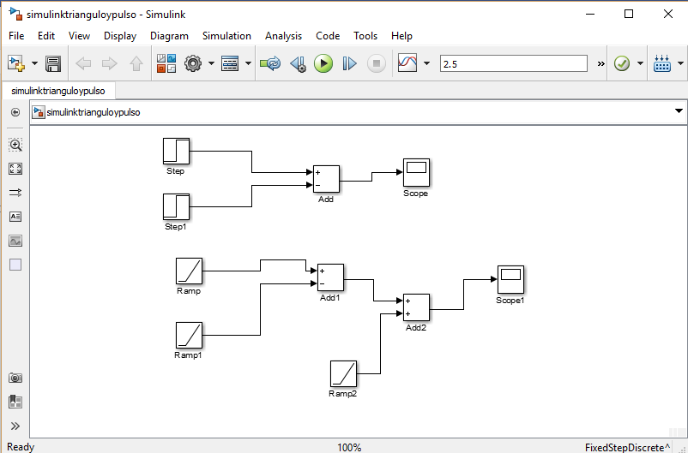

A partir de la figura 2.8 se generaron los siguientes gráficos presentes en la figura 2.9

Figura 2.9 Pulso y Rampa

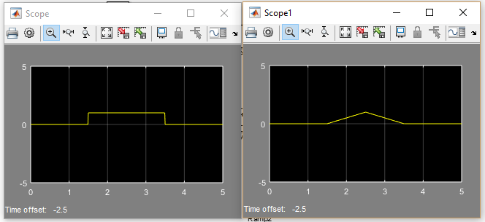

Dadas las siguientes graficas se realizó el mismo procedimiento reutilizando el código de la figura y utilizando el workspace dando como resultado los siguientes códigos en la figura 2.10 y figura 2.11 mientras que en la figura 2.12 y figura 2.13 encontramos el resultado de los códigos obteniendo las correspondientes gráficas.

Figura 2.10 Programación pulso

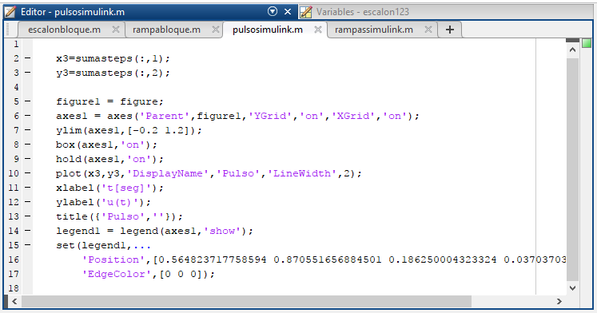

Figura 2.11 Grafica Pulso

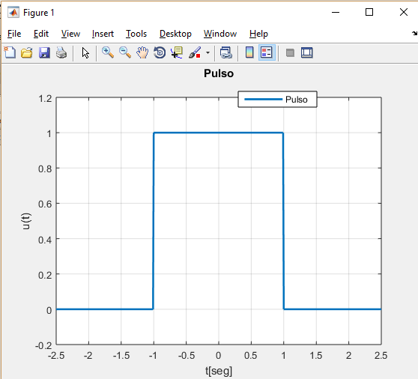

Figura 2.12 Programación rampa

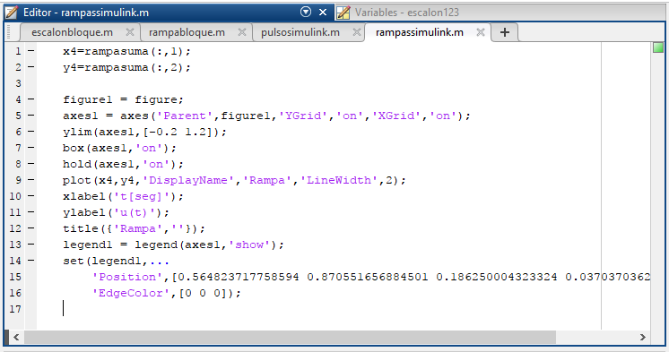

Figura 2.13 Grafica Pulso

